## 安装centos7

## 设置centos为桥接模式

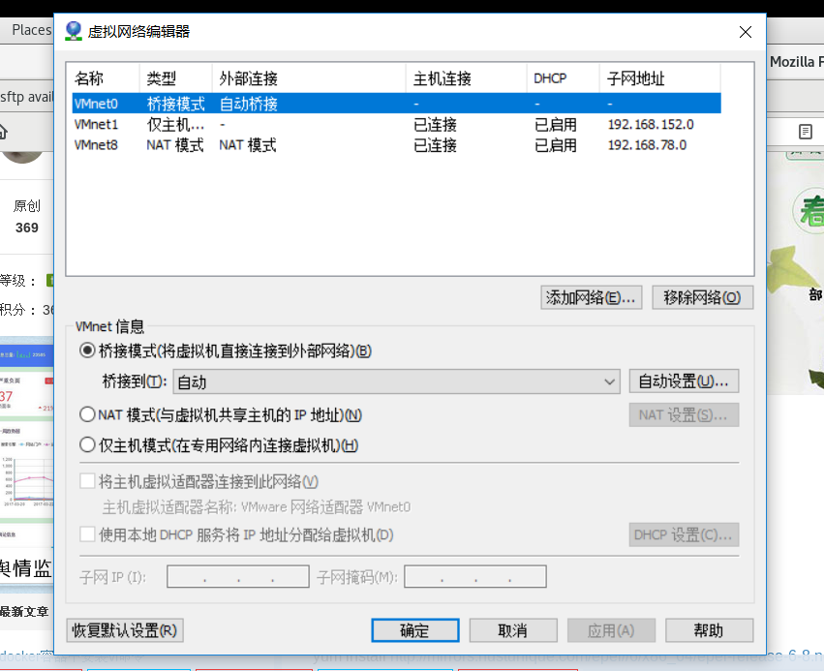

## 设置网络

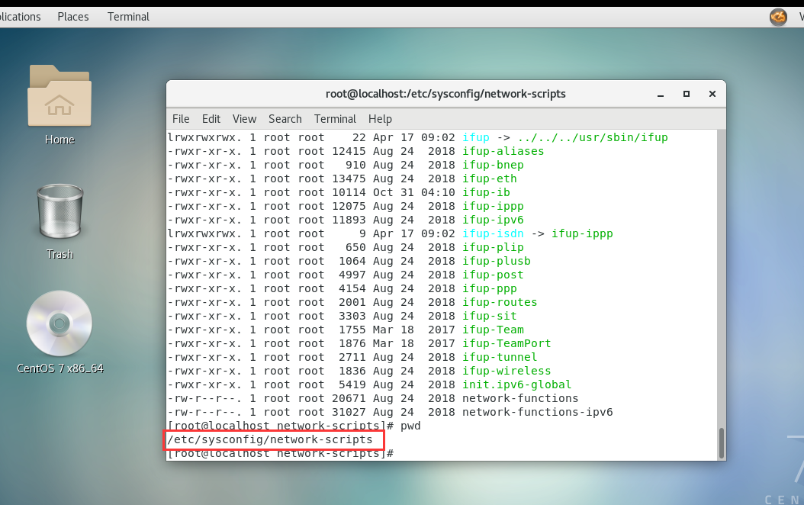

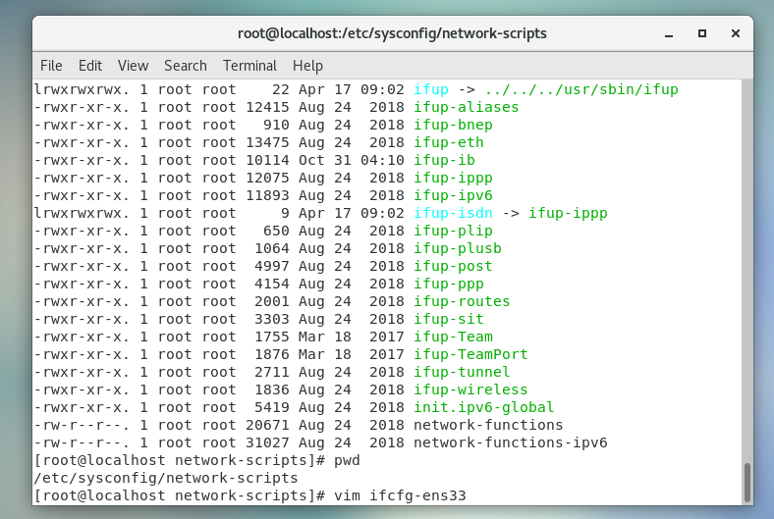

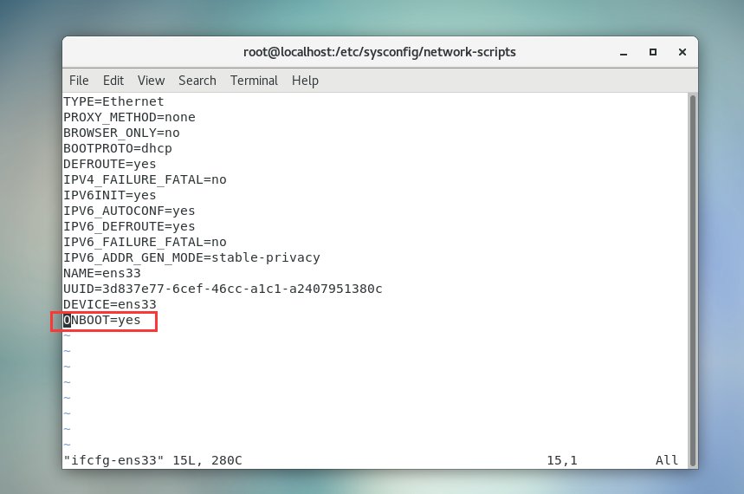

## 关闭防火墙（centos7不再是service iptables stop）

启动： systemctl start firewalld

关闭： systemctl stop firewalld

查看状态： systemctl status firewalld

开机禁用： systemctl disable firewalld

开机启用： systemctl enable firewalld

## 安装vsftpd

cd /home

wget http://dl.fedoraproject.org/pub/epel/6/x86_64/epel-release-6-8.noarch.rpm

rpm -ivh epel-release-6-8.noarch.rpm

yum install vsftpd

安装完后，有/etc/vsftpd/vsftpd.conf 文件，是vsftp的配置文件。

## 修改selinux

 getsebool -a | grep ftp

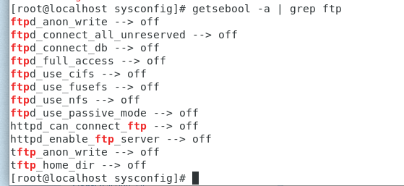

执行上面命令，再返回的结果看到两行都是off，代表，没有开启外网的访问

[root@bogon ~]# setsebool -P ftpd_full_access on

[root@bogon ~]# setsebool -P tftp_home_dir on

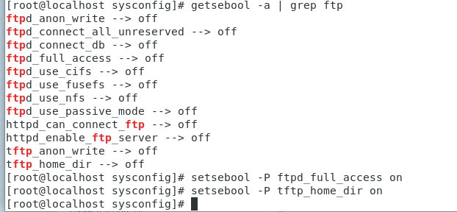

## 关闭匿名访问

修改/etc/vsftpd/vsftpd.conf文件：

anonymous_enable=NO #将YES改为NO

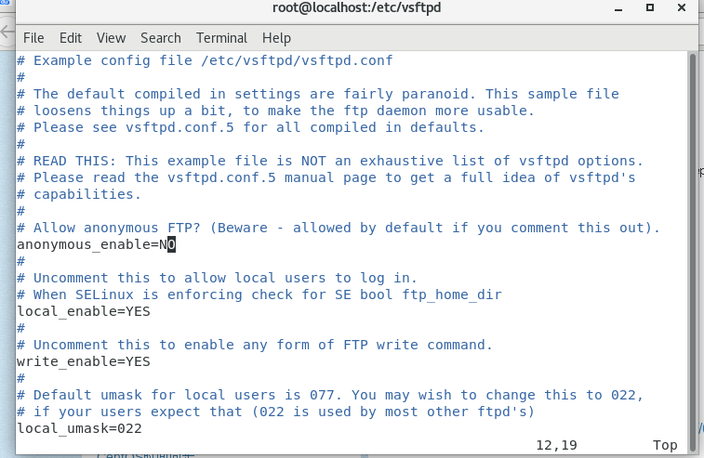

重启ftp服务：

Systemctl restart vsftpd.service

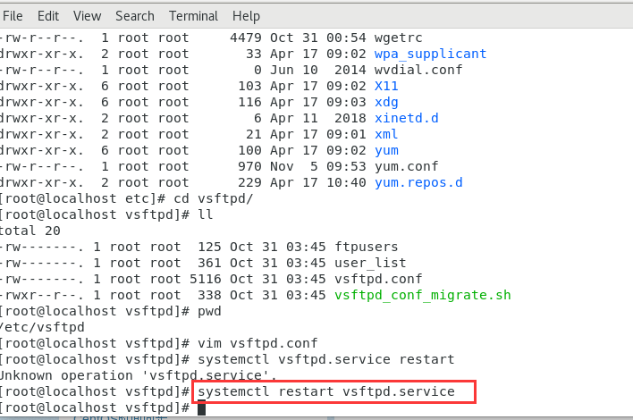

## 设置开机启动vsftpd ftp服务

Systemctl enable vsftpd.service

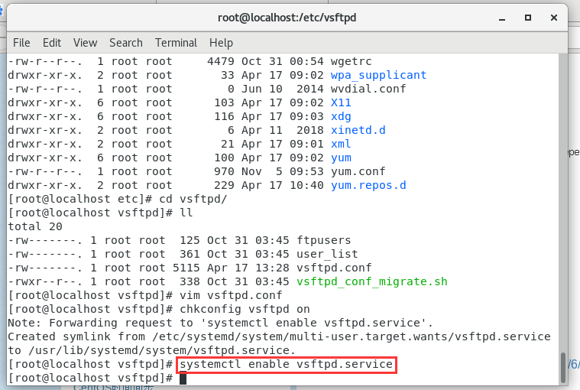

## Nginx安装和配置

1. 下载nginx-1.8.1.tar.gz
2. 解压 tar -zxvf nginx-1.8.1.tar.gz

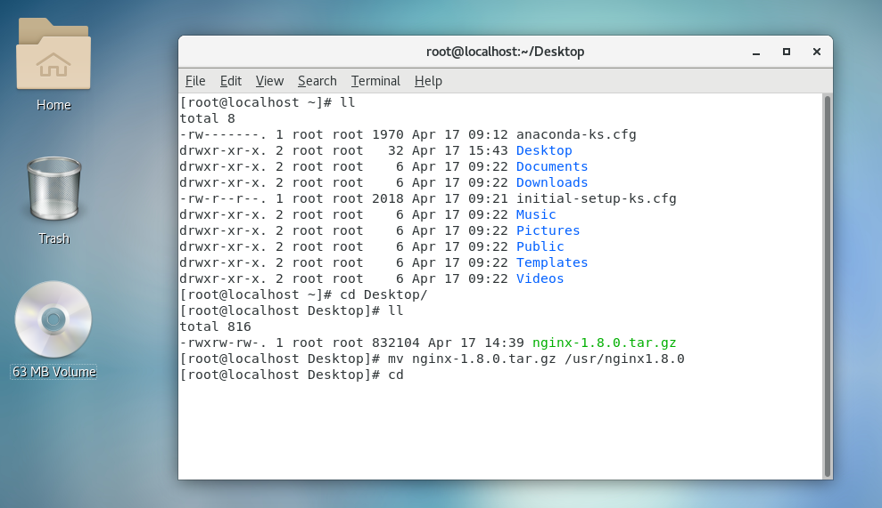

3、进入nginx-1.8.1 目录下 然后./configure 会出现错误 ./configure: error: C compiler cc is not found，这是因为缺少一个 关于 gc++库

4、安装这个库文件    
    (a)、进入root权限   
    (b)、安装gc++库  yum -y install gcc gcc-c++ autoconf automake  
    (c)、出现Complete!表示安装成功

5、再次进入  nginx-1.8.1目录下执行 ./configure    提示 ./configure: error: the HTTP rewrite module requires the PCRE library.  (缺少PCRE library这个库文件)

6、安装PCRE library库  进入root权限  执行 yum -y install pcre pcre-devel  出现Complete!表示安装成功

7、再次进入  nginx-1.8.1目录下执行 ./configure   提示 ./configure: error: the HTTP gzip module requires the zlib library.(缺少zlib library库)

8、安装zlib library库  进入root权限 执行 yum -y install zlib zlib-devel   出现Complete!表示安装成功

9、再次进入  nginx-1.8.1目录下执行 ./configure   出现下图所示表示安装成功

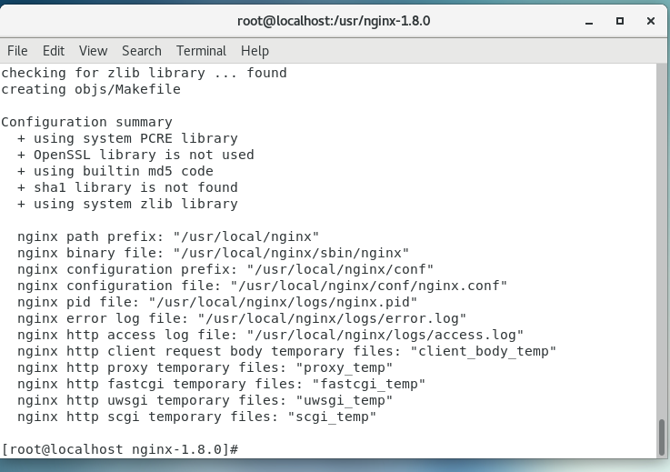

10、执行命令 make   出现 make[1]: Leaving directory `/usr/nginx-1.8.1' 表示make完成了

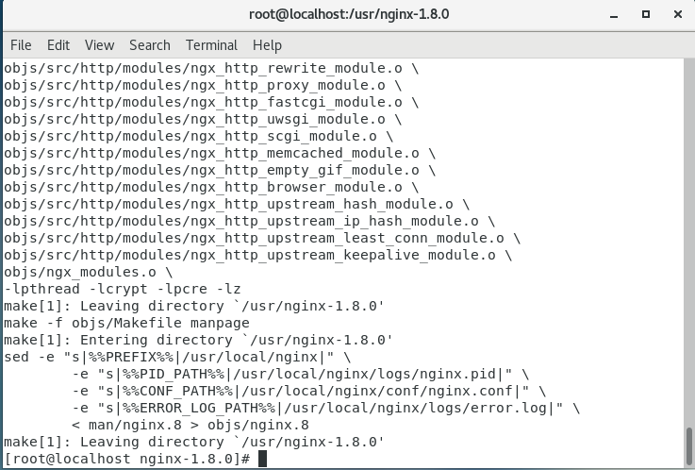

11、执行命令 make install 出现  make[1]: Leaving directory `/usr/nginx-1.8.1' 表示nginx安装完成

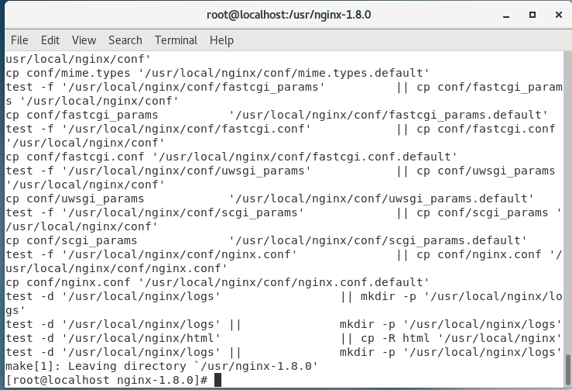  
12、查看是否搭建成功 进入 usr/local 目录下查看是否有nginx目录 存在就表示安装成功。

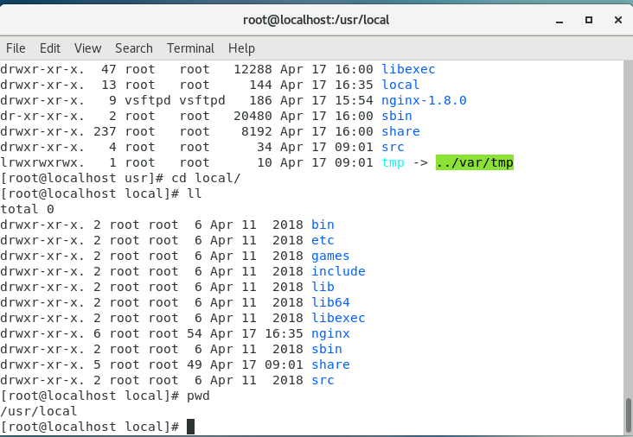

conf： nginx 的配置信息  
html： 网页程序  
logs：日志  
sbin：nginx的应用程序，比如 启动程序就在这里面

## 修改nginx的配置文件nginx.conf 将html的根目录指向FTP资源目录

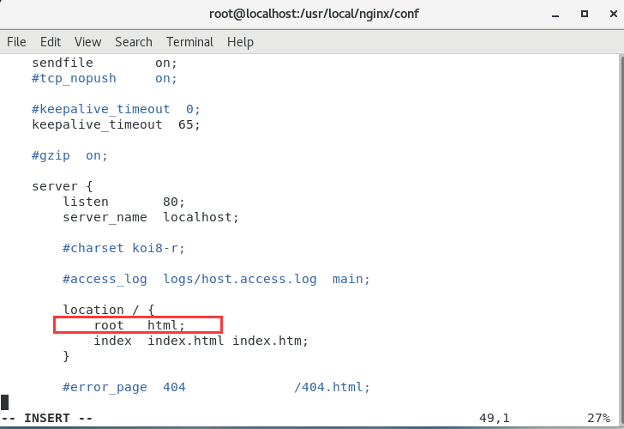

## 添加nginx服务

在/root/etc/init.d/目录下新建文件，文件名为nginx,或者用命令在根目录下执行:# vim /etc/init.d/nginx

## 插入以下代码

#!/bin/sh

# nginx - this script starts and stops the nginx daemin

#

# chkconfig: - 85 15

# description: Nginx is an HTTP(S) server, HTTP(S) reverse \

# proxy and IMAP/POP3 proxy server

# processname: nginx

# config: /usr/local/nginx/conf/nginx.conf

# pidfile: /usr/local/nginx/logs/nginx.pid

# Source function library.

. /etc/rc.d/init.d/functions

# Source networking configuration.

. /etc/sysconfig/network

# Check that networking is up.

[ "$NETWORKING" = "no" ] && exit 0

nginx="/usr/local/nginx/sbin/nginx"

prog=$(basename $nginx)

NGINX_CONF_FILE="/usr/local/nginx/conf/nginx.conf"

lockfile=/var/lock/subsys/nginx

start() {

[ -x $nginx ] || exit 5

[ -f $NGINX_CONF_FILE ] || exit 6

echo -n $"Starting $prog: "

daemon $nginx -c $NGINX_CONF_FILE

retval=$?

echo

[ $retval -eq 0 ] && touch $lockfile

return $retval

}

stop() {

echo -n $"Stopping $prog: "

killproc $prog -QUIT

retval=$?

echo

[ $retval -eq 0 ] && rm -f $lockfile

return $retval

}

restart() {

configtest || return $?

stop

start

}

reload() {

configtest || return $?

echo -n $"Reloading $prog: "

killproc $nginx -HUP

RETVAL=$?

echo

}

force_reload() {

restart

}

configtest() {

$nginx -t -c $NGINX_CONF_FILE

}

rh_status() {

status $prog

}

rh_status_q() {

rh_status >/dev/null 2>&1

}

case "$1" in

start)

rh_status_q && exit 0

$1

;;

stop)

rh_status_q || exit 0

$1

;;

restart|configtest)

$1

;;

reload)

rh_status_q || exit 7

$1

;;

force-reload)

force_reload

;;

status)

rh_status

;;

condrestart|try-restart)

rh_status_q || exit 0

;;

*)

echo $"Usage: $0 {start|stop|status|restart|condrestart|try-restart|reload|force-reload|configtest}"

exit 2

esac

## 用命令进入此目录

# cd /etc/init.d

依此执行以下命令

# chmod 755 /etc/init.d/nginx

# chkconfig --add nginx (注意add前面是两个短横线-)

Service nginx stop

Service nginx start

给root 所指定的目录权限

chmod -R 777 /home/vsftpd/file/

访问<http://ip:80/xxx.jpg>

